Jaka przyszłość czeka branżę okołogórniczą i dlaczego koniecznie jest ujęcie jej w planowaniu sprawiedliwej transformacji?

CZĘŚĆ II

1. **Widmo kryzysu gospodarczego na Śląsku puka do drzwi**

Jeszcze w ubiegłym roku, branża okołogórnicza poszukiwała wręcz rąk do pracy. Obecnie nie wiadomo, czy istniejące miejsca pracy, a co za tym idzie - znaczna część infrastruktury Śląska, zostaną utrzymane. W bardzo negatywnym dla Śląska scenariuszu, może okazać się, że z przyczyn ekonomicznych wystąpią przyspieszone procesy likwidacyjne zarówno w górnictwie - a co za tym idzie - i w branży okołogórniczej oraz szeroko rozumianym otoczeniu gospodarczym (podwykonawcy, usługi dodatkowe, produktu i usługi kupowane przez pracowników), które w regionie tworzą setki tysięcy miejsc pracy. Nadal jest jednak szansa na niedopuszczenie do widma jednego z największych kryzysów w regionie.

1. **Wstęp**

Do niedawna rynek pracy mógł wchłaniać osoby odchodzące z szeroko pojętej branży górnictwa. Niektóre firmy z branży okołogórniczej mogły zaś swobodnie dywersyfikować swoje oferty w stronę innych sektorów, rozwijać know-how i, analizując sygnały rynkowe, zmierzać do wejścia w nowe obszary rozwoju. Spodziewane jednak spowolnienie gospodarcze, zostało spotęgowane pandemią koronawirusa, w skali trudnej do oszacowania.

O ile dyskusje dotyczące konieczności wprowadzenia zmian tzw. “Zielonego ładu” toczą się od dłuższego czasu, obecne decyzje i deklaracje poparte negocjacjami podejmowanymi na szczeblu Unii Europejskiej, **nie przedstawiają jasnych założeń dla branży okołogórniczej**, która jest nierozerwalnie związana i tworzy jeden twór z polskim sektorem górniczym.

Mając na uwadze liczbę miejsc pracy tworzonych przez firmy dostarczające produkty i usługi dla górnictwa oraz będące odbiorcami wydobywanego w kopalniach węgla, wygaszanie górnictwa bez adekwatnego wsparcia dla przedsiębiorstw okołogórniczych **może doprowadzić do znacznego wzrostu bezrobocia głównie na Śląsku, ale także w innych częściach kraju.**

Niezależnie od możliwych skutków przedłużającej się pandemii koronawirusa, region jest jednym z najistotniejszych ośrodków gospodarczych kraju, choć z każdym kolejnym rokiem obserwowana jest niekorzystna dynamika jego rozwoju względem innych regionów zaliczających się do gospodarczej czołówki Polski. W europejskim rankingu European Innovation Scoreboard (edycja 2019) województwo śląskie (wraz z województwami: pomorskim, wielkopolskim, dolnośląskim, łódzkim, mazowieckim, małopolskim i podkarpackim) jest klasyfikowane w przedostatniej kategorii, jako tzw. moderate innovator. co pokazuje, że **bez miejsc pracy gwarantowanych przez branżę okołogórniczą będzie jeszcze ciężej.**

1. **Czym grozi upadek branży okołogórniczej?**

Konsekwencje wygaszania górnictwa dla przedsiębiorstw okołogórniczych w wąskim ujęciu w perspektywie 30 lat, co jak wiemy jest dziś już założeniem nie realnym, bo nie mamy tyle czasu będzie generować likwidację miejsc pracy. Autorzy raportu opracowali 3 modele tylko w odniesieniu do wąsko pojętej branży okołogórniczej:

* **Wariant optymistyczny: 26.667** zlikwidowanych miejsc pracy w ciągu 30 lat transformacji
* **Wariant prawdopodobny:** **50.580** zlikwidowanych miejsc pracy w ciągu 30 lat transformacji
* **Wariant pesymistyczny: 75.876** zlikwidowanych miejsc pracy w ciągu 30 lat transformacji.

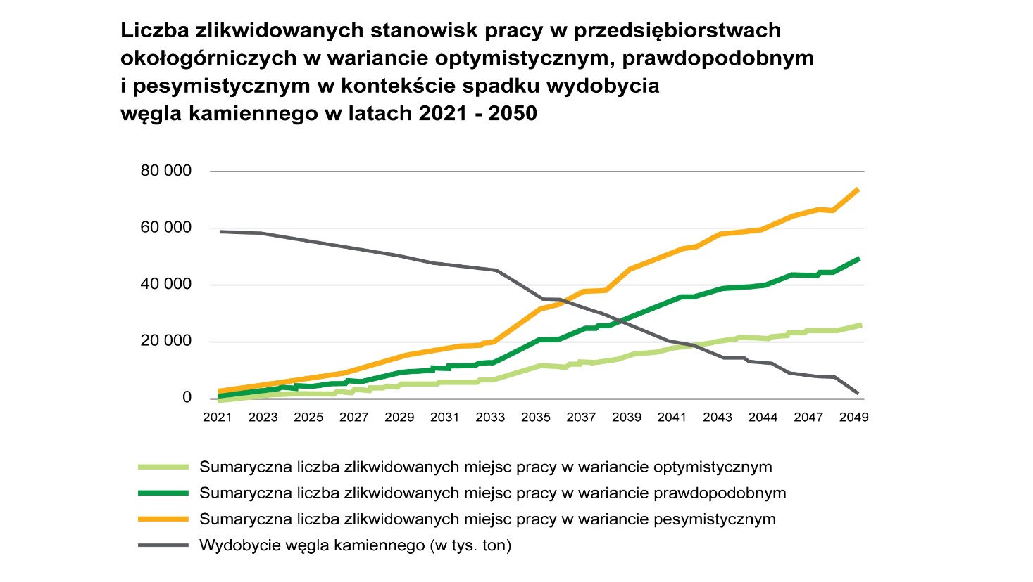

*Rysunek 1. Liczba zlikwidowanych stanowisk pracy w przedsiębiorstwach okołogórniczych w wariancie optymistycznym, prawdopodobnym i pesymistycznym w kontekście spadku wydobycia węgla kamiennego w latach 2021-2050*

*Źródło: Raport “Sytuacja przedsiębiorstw okołogórniczych w Polsce”, zrealizowana przez Centrum Badań i Rozwoju Uniwersytety Ekonomicznego w Katowicach na zlecenie GIPH w grudniu 2020 r.*

Jednak nawet te dane są wciąż niepełne, bo mówią o perspektywie 30 lat, która ze stanem dzisiejszej wiedzy wydaje się nierealna, a po drugie mówi tylko wąsko pojętej branży okołogórniczej. Pytanie, ile w sumie miejsc pracy powiązanych z górnictwem, również w szerokim otoczeniu branży górnictwa zostanie zlikwidowanych, wciąż pozostaje bez odpowiedz.

Raport GIPH jasno wskazuje, iż likwidacja (wygaszanie) górnictwa zapewne **wywoła efekty mnożnikowe typu zaopatrzeniowego i dochodowego, przy czym ten pierwszy odnosi się do spadku zapotrzebowania na produkty i usługi przez kopalnie w związku z ograniczeniem wydobycia, a ten drugi związany jest z obniżeniem siły nabywczej ludności.** Górnictwo, które stanowi istotny element gospodarki Górnego Śląska w dużej mierze jest kreatorem stabilnych i dobrze opłacanych stanowisk pracy, co przyczynia się do zamożności mieszkańców regionów górniczych. Do tego pod uwagę należy wziąć dominujący jeszcze do końca XX wieku model rodziny śląskiej, w której zatrudniony w kopalni górnik zazwyczaj odpowiedzialny był za utrzymanie wszystkich członków gospodarstwa domowego[1]. Co więcej, także podmioty stanowiące otoczenie górnictwa w znacznej mierze tworzą stabilne, pewne i konkurencyjnie opłacane miejsca pracy.

Obecna sytuacja nie rysuje jednak optymistycznego scenariusza, co dowodzą badania przeprowadzone na potrzeby raportu, przeprowadzone na grupie 207 przedsiębiorstw okołogórniczych w dniach 28 października – 24 listopada 2020 roku:

* 82% badanych przedsiębiorstw odnotowało spadki obrotów z branżą górniczą (dla 26% z nich są to spadki zagrażające kontynuacji działalności);
* 64% badanych przedsiębiorstw odczuło trudności związane z płynnością wynikające z problemów płatniczych branży górniczej;
* Niemal dwie trzecie pracowników przedsiębiorstw okołogórniczych nie ma kompetencji, by natychmiast podjąć pracę w innej branży;

Badane przedsiębiorstwa krytycznie oceniają swoją sytuację ekonomiczną, co może wskazywać na dostrzegane trudności i problemy. Nie napawa to optymizmem mając na uwadze planowaną i mniej lub bardziej konsekwentnie realizowaną transformację energetyczną. Większość respondentów (46%, 96 firm) z badanych podmiotów stwierdziła w dodatku, że nie jest w stanie zmienić oferty bez istotnej modyfikacji struktury bądź profilu przedsiębiorstwa.

Oznacza to, że w badanej próbie jest bardzo duża liczba przedsiębiorstw, które nie są w stanie przetrwać bez dopływu środków ze sprzedaży produktów i usług górnictwu dłużej niż 8 miesięcy. O sukcesie (przetrwaniu) przedsiębiorstwa z branży okołogórniczej może decydować zdolność do pozyskiwania nowych rynków zbytu będąca częstokroć pochodną możliwości łatwej zmiany oferty przedsiębiorstwa bez znaczącej modyfikacji jej struktury lub profilu.

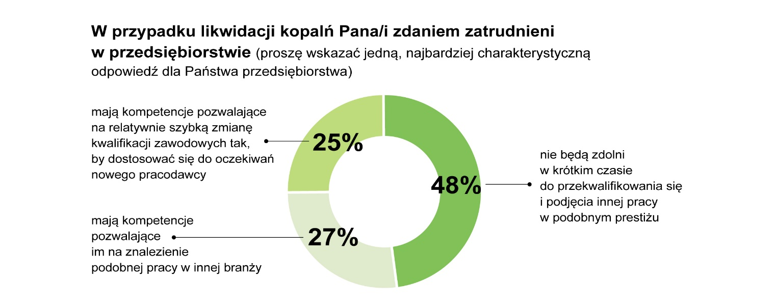

*Możliwość zmiany oferty przedsiębiorstwa bez zmiany struktury/profilu (odpowiedź NIE) vs. poziom elastyczności kompetencji pracowników.*

*Źródło: Raport “Sytuacja przedsiębiorstw okołogórniczych w Polsce”, zrealizowana przez Centrum Badań i Rozwoju Uniwersytety Ekonomicznego w Katowicach na zlecenie GIPH w grudniu 2020 r.*

1. **Obecna sytuacja czołowych firm branży okołogórniczej**

Powyższym założeniom dowodzi również analiza kondycji finansowej wybranych spółek z branży górniczej: Famur S.A., Patentus S.A., Moj. S.A., Bumech S.A., JSW S.A. oraz Enea S.A. – przedsiębiorstw będących zarówno dostawcami górnictwa, trudniących się samym wydobyciem oraz finalnymi odbiorcami węgla. Wykorzystując powszechnie dostępne raporty giełdowe porównano dane finansowe za pierwsze półrocze 2020 roku z danymi z 2019 roku.

Jak wskazują dane finansowe spółek **znacznie pogorszyła się kondycja badanych przedsiębiorstw w porównywanych okresach.** Informacją obrazującą rentowność spółek jest wysokość wyniku finansowego, zarówno brutto, jak i netto, które w analizowanych przedsiębiorstwach w sześciu na siedem przypadkach uległy znacznemu spadkowi. Wszystkie spółki wykazywały zysk na koniec czerwca 2019 r., podczas gdy na koniec pierwszego półrocza 2020 roku. W trzech przypadkach wystąpiła strata (JSW S.A., ENEA S.A., BUMECH S.A.). Wyłącznie jedna spółka (MOJ S.A.) prezentuje wzrost generowanych wyników o 15,88% i równocześnie utrzymanie zysku. W odniesieniu do przychodów, największe zmiany zaobserwowano w spółkach FAMUR S.A., JSW S.A. oraz ENEA S.A. W dwóch pierwszych przypadkach (FAMUR S.A. oraz JSW S.A) przychody osiągane w pierwszym półroczu 2020 r. były niższe, niż te osiągnięte w analogicznym okresie roku 2019 (kolejno 33% oraz 45%). W przypadku ENEA S.A. rok 2020 wygenerował przychody wyższe o 28%. W pozostałych jednostkach (BUMECH S.A.., MOJ S.A.) z wyjątkiem PATENTUS S.A. zaobserwowano spadek osiąganych przychodów w roku 2020 i zmiany te, choć wartościowo niższe, to procentowo sięgały od 49% do 71%.

Wszystkie spółki (za wyjątkiem spółka MOJ S.A) charakteryzuje pogorszenie niemal wszystkich wskaźników rentowności. Największe zastrzeżenia co do wartości tego wskaźnika płynności budzi spółka JSW S.A., która w obu okresach prezentuje wysokość wskaźników płynnościowych na bardzo niskim poziomie. Sytuacja finansowa analizowanych spółek w większości przypadków uległa więc pogorszeniu, a sytuacja transformacji i pandemia koronawirusa, w dalszym ciągu wywierają piętno. Obserwowany jest negatywny trend, jeśli chodzi o osiągane przychody, jak również generowane wyniki finansowe. Dzięki dokonanej analizie wskaźnikowej można wyciągnąć wniosek, że **przedsiębiorstwa sektora górniczego stają się mniej rentowne, a ich płynność pogarsza się.**

Produkcja węgla systematycznie spada w latach 2007-2020, a obecny rok, przede wszystkim ze względu na ograniczone wydobycie spowodowane pandemią COVID-19 będzie zdecydowanie najsłabszy w ostatnim 10-cio leciu. Wydobycie węgla kamiennego jest również na najniższym w ciągu ostatnich 70 lat poziomie (w 1947 roku, na początku planu trzyletniego roku wynosiło 59 mln ton, a w 1949 już 74 mln ton). W obecnym roku niski wynik produkcyjny przypisać należy przede wszystkim walce z pandemią COVID-19 i spowodowanym nią niskim wydobyciem zwłaszcza w kwietniu, maju, czerwcu (w związku z drugą falą pandemii spodziewać się także należy niższego wydobycia w czwartym kwartale, niemniej w analizach optymistycznie założono wydobycie w ostatnich trzech miesiącach roku na poziomie z września).

Poziom zapasów, zgodnie z informacjami ARP osiągnął w październiku rekordowe wartości. Jak szacuje portal wysokienapięcie.pl na podstawie danych z ARE i ARP, rzeczywiste zapasy węgla kamiennego w Polsce mogą sięgać nawet 21 mln ton. Warto zauważyć również, że dane na wykresie nie uwzględniają importu węgla z zagranicy, który dodatkowo zwiększa podaż tego surowca na krajowym rynku. Jak wynika z danych ARP import węgla w pierwszym półroczu 2020 roku stanowił niemal 20% krajowego wydobycia (5,3 mln ton).

Spadające wydobycie w kontekście rekordowo wysokich zapasów samo w sobie nie byłoby niepokojące, gdyby towarzyszyły mu proporcjonalne spadki kosztów. Tymczasem jednak główna pozycja kosztowa stanowiąca trzon kosztów kopalni – wynagrodzenia z narzutami (według różnych danych koszty te mogą stanowić od 52 do nawet 60% kosztów rodzajowych ogółem) nie ulega obniżeniu przy obniżonym wydobyciu, gdyż, tradycyjnie zaliczana jest do kosztów stałych. W praktyce oznacza to ogromne straty związane z brakiem wydobycia i sprzedaży węgla dla kopalni.

Omawiając sytuację branży nie sposób abstrahować od porozumienia pomiędzy przedstawicielami Rządu a Międzyzwiązkowym Komitetem Protestacyjno-Strajkowym Regionu Śląsko-Dąbrowskiego podpisanym w dniu 24 września 2020 roku. Dokument ten, choć stanowi jedynie zbiór deklaracji będących podstawą do tworzenia ostatecznego scenariusza wygaszania górnictwa węgla kamiennego w Polsce, jasno przedstawia zobowiązania rządu i przywileje górników. **Takiego zobowiązania nie stworzono jednak dla branży okołogórniczej.**

Gwarancją łagodzenia skutków procesów likwidacyjnych ma być ich rozłożenie w czasie oraz założenie o szeroko zakrojonym wsparciu finansowym dla sprawiedliwej transformacji. Jednak drugi z wymienionych filarów bazuje na uzależnieniu od znaczącego współfinansowania (przynajmniej w perspektywie obecnej dekady) środkami Unii Europejskiej. Ich alokacja ma wynikać z realizacji polityki tzw. Zielonego Ładu, a instrumentem dedykowanym wyłącznie transformacji regionów węglowych – w tym w Polsce głównie dużej części województwa śląskiego – ma stać się Fundusz Sprawiedliwej Transformacji. W tym aspekcie nie można w obecnej sytuacji pominąć kwestii olbrzymiej niepewności co do wielkości i zasad korzystania ze wsparcia wspólnotowego na transformację polskiego kompleksu paliwowo-energetycznego. W sytuacji, w której w wyniku licznych wewnętrznych sporów pomiędzy krajami członkowskimi na tle kształtu budżetu unijnego na lata 2021-2027 (ale też konieczności doraźnego reagowania na skutki pandemii), cały proces programowania polityki europejskiej uległ opóźnieniu, rząd RP wywołuje dodatkowe spory związane z realizacją celów Zielonego Ładu oraz z zastosowaniem zasady praworządności, stawiając pod znakiem zapytania możliwość wykonania unijnego konsensusu budżetowego. Co za tym idzie środki wstępnie przewidziane dla Polski (m.in. na: rozwój zielonych technologii i związanych z nimi miejsc pracy, wsparcie dla przedsiębiorczości i sektora MŚP, zwiększenie adaptacyjności pracowników) mogą zostać zmniejszone lub zablokowane, a niemalże na pewno ich uruchomienie **zostanie opóźnione względem wcześniejszych założeń.**

Prace nad programowaniem związanym z przyszłym wykorzystaniem środków są zaawansowane na poziomie krajowym oraz regionalnym (przygotowanie kolejnej edycji Regionalnego Programu Operacyjnego). Warto przy tym mieć na uwadze generalną zasadę, iż wsparciem nie jest objęty sektor wydobywczy, a znaczna część strumieni finansowych omija duże przedsiębiorstwa. Obecnie trwają w regionie prace nad aktualizacją Regionalnej Strategii Innowacji, w której określone zostaną priorytety wsparcia innowacyjności w perspektywie 2030 r. W tym zweryfikowane zostanie podejście do tzw. inteligentnych specjalizacji regionu, które na chwilę obecną zdefiniowane są jako: energetyka, medycyna, ICT, przemysły wschodzące oraz zielona gospodarka. Istotne także będą rozstrzygnięcia w zakresie interwencji publicznej związanej z cyfryzacją (w tym z wsparciem procesów charakterystycznych dla przemysłu 4.0) oraz zmniejszaniem śladu środowiskowego działalności gospodarczej. Komponenty te są kluczowe dla Unii Europejskiej w jej perspektywie budżetowej 2021-2027. A co za tym idzie – zakładając, że Polska objęta będzie wsparciem w ramach polityki spójności, polityki sprawiedliwej transformacji oraz działań ukierunkowanych na odbudowę gospodarki po pandemii – znajdą się bez wątpienia w dokumentach programujących alokację środków unijnych na najbliższe lata.

Pytaniem na przyszłość pozostaje, na ile firmy okołogórnicze będą faktycznie mogły skutecznie uczestniczyć bez wsparcia w restrukturyzacji swojej działalności i włączaniu się na przykład w łańcuchy wartości związane z inteligentnymi specjalizacjami województwa śląskiego. Jeżeli im się to uda, będą mogły korzystać z dodatkowego wsparcia finansowego na procesy innowacyjne i konkurencyjność. Ale **do tego potrzebny jest plan i wsparcie rządowe oraz część sektora okołogórniczego będzie jednocześnie dywersyfikować się w stronę albo nowych rynków albo zwiększenia udziału klientów spoza górnictwa** w strukturze sprzedaży względem stanu dotychczasowego.

Zwłaszcza, że firmy okołogórnicze niewątpliwie **stawać będą przed koniecznością poniesienia kosztów** związanych z wchodzeniem na nowe rynki i funkcjonowaniem w warunkach większej niepewności.

Znaczną utratą funkcji jest w województwie śląskim zagrożonych siedem gmin związanych z transformacją górniczą: Będzin, Czeladź, Mysłowice, Ruda Śląska, Rydułtowy, Świętochłowice oraz Zabrze. Poza koniecznością radzenia sobie z ewentualnymi problemami społecznymi i wizerunkowymi, samorządy lokalne przede wszystkim eksponują fakt, że likwidacja górnictwa pociąga za sobą zmniejszenie wpływów do budżetu. Bez wątpienia ogranicza to możliwości rozwojowe województwa śląskiego, w tym zawęża perspektywy jego transformacji strukturalnej.

1. **Co można zrobić, aby uchronić branżę okołogórniczą i zapewniane przez nią miejsca pracy?**

Najważniejsze jest stworzenie dokumentu o randze ustawowej, który zostanie skonsultowany z różnymi ośrodkami regionalnymi (samorząd terytorialny), gospodarczymi, podmiotami biznesowymi. Umożliwi to właściwe ukierunkowanie pomocy i wykorzystanie unikalnego know-how. Poniżej kilka rekomendacji możliwych działań:

**Rekomendacja 1**

Należy utrzymać dotychczasowe koncepcje kierowania wsparcia do przedsiębiorstw zlokalizowanych w pobliżu prowadzonej działalności wydobywczej, tj. nie rozszerzać niepotrzebnie terytorialnego zasięgu wsparcia ponad terytoria NUTS 3 objęte interwencją Funduszu Sprawiedliwej Transformacji.

**Rekomendacja 2**

Można przeznaczać wsparcie na transformację przedsiębiorstw okołogórniczych w kierunku zaawansowanej produkcji przemysłowej na rzecz różnych branż, by trwale zdywersyfikować lub przeprofilować ofertę firm okołogórniczych.

Autorzy raportu dla Dyrekcji Generalnej ds. Polityki Wewnętrznej UE wskazują, że istotnym wyzwaniem w regionach transformacji jest niedopasowanie między poziomem kwalifikacji, na które istnieje obecnie zapotrzebowanie w ramach niezielonych miejsc pracy, a poziomem kwalifikacji potrzebnych w ramach powstających zielonych miejsc pracy. Podkreślają, że **przejście na zieloną gospodarkę sprawi, iż odsetek stanowisk wymagających niższych kwalifikacji będzie spadał. Natomiast rósł będzie odsetek zawodów wymagających wysokich i średnich kwalifikacji.**

**Rekomendacja 3**

Innym rozwiązaniem jest zmniejszenie zatrudnienia w naturalny sposób w zawodach górniczych wymagających niskich kwalifikacji, jednocześnie zapewniając kształcenie ustawiczne pracowników kopalni i przedsiębiorstw okołogórniczych posiadających wyższe kwalifikacje zawodowe.

Pomocne będą też regionalne programy doskonalenia kompetencji pracowników w zidentyfikowanych obszarach, a także promocja i dofinansowania szkoleń i egzaminów praktycznych z zakresu kompetencji twardych, powiązanych z obecnym profilem wykształcenia i doświadczenia pracowników przedsiębiorstw okołogórniczych. A także kursy dostarczające kompetencji związanych z budownictwem, kursy operatorów wózków widłowych, eksploatacji dźwignic, uprawnień elektrycznych, eksploatacji maszyn i urządzeń technicznych, obróbki metali, spawania czy usług i rzemiosła (w tym, w szczególności: lakiernik, mechanik, operator, stolarz, szlifierz, itp.). I dofinansowanie rozwoju kompetencji językowych w przypadkach, w których jest to uzasadnione poszerzeniem zakresu działalności przedsiębiorstwa na rynki zagraniczne.

**Rekomendacja 4**

Z wykorzystaniem funduszy strukturalnych i Funduszu Sprawiedliwej Transformacji można angażować firmy okołogórnicze w inteligentne specjalizacje województwa śląskiego, oraz kreować specjalizacje gospodarek lokalnych poprzez wspieranie – we współpracy z jednostkami badawczymi i edukacyjnymi oraz innymi interesariuszami – przedsiębiorstw okołogórniczych w zdobywaniu nowych rynków oraz w zmianie oferty produktowej i modeli biznesu. W tym zapewniać bezzwrotne współfinansowanie procesów innowacyjnych zmierzających do opracowania nowych technologii, produktów, procesów. Także ułatwiać nawiązywanie współpracy z wiodącymi ośrodkami naukowo-badawczymi w kraju i poza granicami celem aplikowania o środki, którymi dysponują NCBiR (Narodowe Centrum Badań i Rozwoju), agendy badawcze innych krajów oraz instytucje Unii Europejskiej.

**Rekomendacja 5**

Inwestować w rewitalizację miast (po)górniczych celem zapewnienia estetyki oraz usług publicznych na poziomie zapewniającym zatrzymanie młodych mieszkańców lub przyciąganie nowych mieszkańców z zewnątrz do pracy w branżach alternatywnych dla górnictwa i w restrukturyzowanych przedsiębiorstwach okołogórniczych.

**Rekomendacja 6**

Mimo presji na szeroką skalę stosowania instrumentów o charakterze zwrotnym, ze względu na szczególne uwarunkowania transformacji, należy zachować dla MŚP w branży okołogórniczej instrumenty dotacyjne oraz kreować w partnerstwie firm okołogórniczych i instytucji otoczenia biznesu pakiety dedykowanych usług konsultingowych wspomagających:

* zdobywanie nowych rynków,
* tworzenie nowych produktów i usług oraz
* tworzenie zmian modeli biznesu

W szczególności:

* bezpośrednio i pośrednio dofinansowywać inwestycje zmierzające do zróżnicowania lub poszerzenia oferty produktowej;
* wspierać działania promocyjne w kraju i poza jego granicami (promowanie polskiego przemysłu – przedsiębiorstw okołogórniczych na forach międzynarodowych,
* organizowanie targów z przewidzianym miejscem ekspozycji dla grupy przedsiębiorstw okołogórniczych);
* ułatwić kontakty pomiędzy potencjalnymi partnerami i/lub klientami z krajów gospodarek rozwiniętych (UE) i dynamicznie rozwijających się (zwłaszcza rynki BRIC – Brazylia, Rosja, Indie, Chiny);
* zorganizować wsparcie medialne dla transformującej się branży okołogórniczej, a indywidualnym małym podmiotom zapewniać minigranty w zakresie promocji w Internecie,
* wesprzeć w pozycjonowaniu stron internetowych, pomocy w tłumaczeniu oferty na języki obce, czy szkoleń dotyczących kreowania wizerunku w sieci.

**Rekomendacja 7**

Animować można również tworzenie konsorcjów przedsiębiorstw okołogórniczych oraz instytucji badawczo-rozwojowych i centrów transferu technologii, aby móc realizować projekty pilotażowe pozwalające na wykorzystanie dotychczasowych kompetencji branży okołogórniczej w nowych obszarach zastosowań technologii. W szczególności poprzez organizowanie (np. przez NCBiR) programów tematycznych poświęconych innowacji międzysektorowej pochodzącej z branży okołogórniczej.

**Rekomendacja 8**

Jako ostatnią rekomendację, eksperci rekomendują włączyć tematykę nowych ścieżek rozwoju przedsiębiorstw okołogórniczych w zakres prac nad krajowym planem sprawiedliwej transformacji i planami regionalnymi; przy zachowaniu pełnej reprezentacji firm okołogórniczych (zarówno przez samorząd branżowy jak i indywidualnie) w procesach planistycznych.

O te działania zresztą branża okołogórnicza wielokrotnie zwracała się do rządu. Dotychczas jednak nie zostały podjęte w tej kwestii żadne kroki, a jak widać na wyżej przedstawionych przykładach, tego typu działania muszą zostać podjęte niezwłocznie.

Proces likwidacji górnictwa jest więc niezwykle trudny i wielowątkowy. Wymaga nie tylko nakładów finansowych, ale planowania z wyprzedzeniem oraz wiąże się koniecznością szukania kompromisu. W związku z tym konieczne jest:

- podjęcie dialogu ze wszystkimi partnerami gospodarczymi, a nie tylko z górnikami i kopalniami;

- celem dialogu jest opracowanie dokumentu, który musi zostać przyjęty na poziomie ustawowym i będzie zawierał działania i wskazywał ich źródła finansowania.

1. Odoj, G. 2018. Restrukturyzacja ekonomiczna a tradycyjny porządek symboliczny górnośląskiej rodziny robotniczej–zmiana modelu. *Nauczyciel I Szkoła*, *1*(65).